KONTRAK PERKULIAHAN

Mata Kuliah : Pendidikan Agama Islam
KMK/SKS : UNI 161601/3SKS (2-1)
FAK Jurusan/P.studi :
Dosen : Muhisom, M.Pd.I dan Tim
Semester : Gajil
Hari/waktu :
Ruang :
- Manfaat Kuliah

Mahasiswa wajib mengambil Mata Kuliah Agama Islam untuk pengembangan kepribadian dirinya sesuai dengan tujuan program studi atau jurusan dimana mahasiswa tersebut sedang mengikuti perkuliahan.

- Diskripsi Perkuliahan

Mata Kuliah Pengembangan Kepribadian Pendidikan Agama Islam adalah salah satu mata kuliah wajib bagi mahasiswa Perguruan Tinggi Umum. Pendidikan Agama Islam (PAI) membahas tentang pengertian dan sumber-sumber ajaran Agama Islam, pokok-pokok ajaran Islam, sistem kekeluargaan dalam Islam, munakahat, serta Islam dan ilmu pengetahuan.

- Tujuan Mata Kuliah Standar Kompetensi

Setelah mengikuti kuliah mata kuliah Pendidikan Agama Islam mahasiswa diharapkan mampu menyatakan, menerangkan, mengembangkan, menghubungkan dan mempraktikkan tentang Islam, Sumber-sumber Ajaran Islam, Pokok-pokok Ajaran Islam serta mampu melakukan tindakan-tindakan yang agamis baik dalam masyarakat kampus maupun masyarakat luas sesuai dengan ajaran Islam

- Organisasi Materi Kuliah

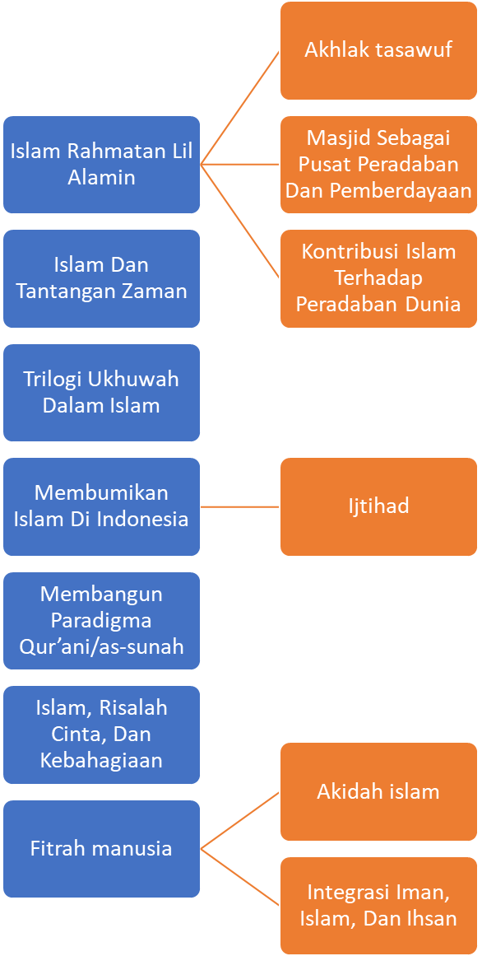
- Strategi Perkuliahan
Perkuliahan dilakukan dengan strategi pemebelajaran cooveratif learning yang dikembangkan dengan pembelajaran modern Islami berbasis mutu tipe diskusi jigshow, penyelesaian masalah, tugas terstruktur pembentukan karakter akhlak mulia berupa “Hari-hariku Penuh rahmat Allah SWT” disertai praktikum berupa kegiatan ibadah: belajar baca Al Quran(BBQ), thaharah, sholat khusuk, pengurusan mayit dan ceramah agama.

6. Bahan Bacaan Perkuliahan/Refrensi
Refrensi wajib
  - Al Qur-an dan Terjemahan
  - Team Dosen PAI UNILA, Modul Pendidikan Agama Islam Berbasis Karakter, Rajawali Perss : Jakarta, 2013.
Refrensi dianjurkan
  - Syafe’i, I. 2009. Manusia Ilmu dan Agama: Sebuah Pendekatan Konseptual, dan Kontektual. Penerbit Quantum Press Jakarta
  - Suryatna, A.T., C. Alba, E. Syamsudin, dan U. Asiyah. 1997. Pendidikan Agama Islam: untuk Perguruan Tinggi Umum. Penerbit Tiga Mutiara Bandung
  - Shihab, Quraish, Wawasan Al-Qur`an : Tafsir Maudhu,i Atas Pelbagai Persoalan Umat, bandung, Mizan, 14.14.16.
  - Sou’yb, Joesoeb, Agama-Agama Besar di Dunia,Jakarta, Pustaka Al-Husna, 14.183.

- Tugas

Tugas-tugas yang diberikan berupa tugas terstruktur “Hari-hiriku Penuh Rahmat Allah SWT”, paper (makalah), mencari surat-surat beserta ayatnya dalam Al-Qur’an pada untuk topik tertentu, mempraktikkan cara sholat yang khusuk serta menghafalkan bacaan sholat beserta artinya dan 14 (empat belas) surat terakhir jus 30 pada Al-Qur’an.

- Kriteria Penilaian
Nilai Akhir  [NA] | Huruf Mutu [HM] | Angka Mutu [AM]
81 – 100  76 - 80  71 - 75  66 - 70  56 – 65  51- 55  0 – 50 | A  B+  B  C+  C  D  E | 4,0  3,5  3,0  2,5  2,0  1,0  0
Dalam menetukan nilai akhir akan digunakan persentase pembobotan sbb:
1. Kehadiran 20%
4. Kuis +Tugas 30%
5. UTS 20%
6. UAS 30%

Tata Tertib Perkuliahan Pendidikan Agama Islam

Kehadiran tatap muka kuliah minimal 90%

Tata toleransi terlambat max 10 menit.

Setiap kuliah akan dimulai melakukan niat karena Allah SWT dan berdoa bersama

Tidak merokok

Wajib membawa al qur`an dan terjemahannya setiap perkuliahan pendidikan agama Islam

Duduk terpisah antara laki-laki dan perempuan

Selama kuliah harus proaktif, penuh perhatian dan ikhlas

Berpakaian yang sopan (jangan pakai sandal, celana dan baju robek berumbai atau pun kusut),

Bagi perempuan ( berdasarkan surat Al ahzab (33):59; An-nur (24):31; dan hadist) wajib berbusana muslimah, memakai penutup kepala yang rapi dan tidaks tipis, blus dikeluarkan dan panjangnya sampai dibawah pantat

Bagi laki-laki pakaian berkerah, rambut rapi dan jangan diikat.

DOA AWAL KULIAH

Bismillahirrahmanir rahim

Dua Kalimat Syahadat & Salawat Nabi

istighfar 3x, Alfatiha

Asmaul Husna

doa pembuka

Rodhiitu billaahi rabba wa bil islaami diina wa bi muhammadinn nabiyya wa rasuula. robbizidni ‘ilma naafi ’a, warzuqni fahma. rabbish rahliy sadriy wayas-sirliy amriy wahlul ‘uqdatan min lisaanii yafqohuu qouliy. aamiin

artinya: aku telah ridho Allah sebagai rabbku, dan Islam sebagai agamaku, dan dengan Muhammad sebagai nabi dan rasulku. ya Allah berikanlah kami ilmu dan berilah kafahaman. ya Allah lapangkanlah dadaku dan mudahkanlah urusanku, berikanlah pemahaman orang yang mendengarkan ucapanku.

DO’A PENUTUP (AKHIR KULIAH)

subhaanakallaahumma wa bi hamdika asyhadu an laa ilaa ha illaa anta, asytaghfiruka wa atuubu ilaiyk.

walhamdulillahi rabbil ‘alamien

artinya: maha suci engkau, Allahumma,dan segala puji bagi-Mu, aku bersaksi bahwa tiada tuhan selain Allah , aku memohon ampun dan bertaubat kepada- Mu

Hafalkan:

Bacaan Sholat Beserta artinya dari niat sampai tahyat akhir

Al Quran Jus 30 dari surat 100( Al Qori`ah) sampai surat 114 (Annas)

- Jadwal Perkuliahan
Pertemuan ke | Topik Bahasan | Bacaan/Bab
I | Pokok Bahasan:  1. Perkenalan / ta’aruf  2. Silabus  3. Kontrak kuliah
II | Pokok Bahasan  1. Fitrah Manusia  Sub-Pokok Bahasan  1.1 Pengertian Fitrah Manusia  1.2 Manusia Sebagai Hamba Allah  a. Manusia sebagai Basyar  b. Manusia sebagai insan  c. Manusia sebagai Bani Adam  d. Manusia Sebagai Kholifah  e. Pengembangan Potensi Manusia | Bab I
III | Pokok Bahasan  2. Akidah Islam  Sub-Pokok Bahasan  2.1 Pengertian Akidah  2.2 Sejarah dan Perkembangan  2.3 Konsep Bertuhan dalam Islam  2.4 Beriman dan Bertakwa | Bab II
IV | Pokok Bahasan  3. Islam, Risalah Cinta, Dan Kebahagiaan  Sub-Pokok Bahasan  3.1 Bersalawat kepada Nabi Muhammad saw  3.2 Senantiasa Berzikir dan Bersyukur kepada Allah Swt.  3.3 Mencintai Allah Swt. dan Rasul-Nya  3.4 Islam Rahmatan Lil ‘alamin | Bab III
V | Pokok Bahasan  4.Integrasi Iman, Islam, Dan Ihsan  Sub-Pokok Bahasan  4.1 Pengertian Iman, Islam, dan Ihsan  4.2 Iman, Islam dan Ihsan adalah Satu Kesatuan  4.3 Iman, Islam, dan Ihsan adalah Agama Islam  4.4 Manusia Seutuhnya (Insan Kamil) | Bab IV
VI | Pokok Bahasan  5. Membangun Paradigma Qur’ani  Sub-Pokok Bahasan  5.1 Pengertian al-qur’an  5.2 Sejarah Penulisan dan Kodifikasi Al-Qur’an  5.3 Ulumul Qur’an  5.4 Fungsi dan Peranan  5.5 As-Sunnah / Al-Hadis  5.6 Pengertian Sunnah/Hadis  5.7 Macam-macam sunnah/hadis  5.8 Kedudukan dan fungsi hadis  dalam sumber ajaran Islam | Bab V
VII | Pokok Bahasan  Ijihad  Sub-pokok pembahasan  6.1 Ijtihad  6.2 Pengertian ijtihad  6.3 Macam-macam ijtihad  6.4 Metode ijtihad  6.5 Kegunaan ijtihad  6.6 Kedudukan ijtihad dalam sumber ajaran Islam
VIII | UJIAN TENGAH SEMESTER (UTS)
IX | Pokok Bahasan  7. Membumikan Islam Di Indonesia  Sub Pokok Bahasan  7.1 Sejarah Masuknya Islam di Bumi Nusantara  7.2 Akulturasi Ajaran Islam dengan Peradaban Nusantara  7.3 Tradisi Keagamaan Islam di Indonesia  7.4 Keislaman dan Keindonesiaan | Bab VI
X | Pokok Bahasan  8. Trilogi Ukhuwah Dalam Islam  Sub Pokok Bahasan  8.1 Konsep Ukhuwah (Persaudaraan) dalam Islam  8.2 Ukhuwah Islamiyah (Persaudaraan se-Iman dan se-Akidah)  8.3 Ukhuwah Wathaniyah (Persaudaraan Sebangsa dan se-Tanah Air)  8.4 Ukhuwah Basyariyah (Persaudaraan Kemanusiaan) | Bab VII
XI | Pokok Bahasan  9. Islam Dan Tantangan Zaman  Sub Pokok Bahasan  9.1 Islam Di Tengah Ideologi Transnasional  9.2 Munculnya Gerakan Islam Transnasional  9.3 Pengaruh Gerakan Islam Transnasional Di Indonesia  9.4 Islam Dan Pemberdayaan Ekonomi  9.5 Visi Islam Tentang Hak Asasi Manusia | Bab VIII
XII | Pokok Bahasan  10. Kontribusi Islam Terhadap Peradaban Dunia  Sub Pokok Bahasan  10.1 Kontribusi Intelektual Muslim  a. Masa kejayaan Islam dan kegelapan bangsa barat  b. Dunia Barat Belajar ke Dunia Islam  c. Invansi Bangsa Mongol dan Pergeseran Peradaban  d. Konsep Integrasi Ilmu Pengetahuan | B : Bab IX
XIII | Pokok Bahasan  11. Masjid Sebagai Pusat Peradaban Dan Pemberdayaan  Sub Pokok Bahasan  11.1 Pengertian Masjid  11.2 Peran dan Fungsi Masjid pada Masa Rasulullah SAW  11.3 Peradaban Umat Berbasis Masjid  11.4 Pemberdayaan Masyarakat Berbasis Masjid | Bab X
XIV | Pokok Bahasan  12. Islam Rahmatan Lil Alamin  Sub-Pokok Bahasan  12.1 Nabi Muhammad saw. Diutus untuk Semua Manusia  12.2 Pluralitas Adalah Takdir Allah Swt  a. Pengertian Pluralisme  b. Faktor-Faktor Penyebab dalam Pluralisme  c. Konsep Moderasi Beragama | Bab XI
XV | Pokok Bahasan  13. AKHLAK TASAWWUF  Sub-Pokok Bahasan  13.1 Pengertian Akhlak dan Tasawwuf  13.2 Dasar Ilmu Akhlak dan Ilmu Tasawuf  13.3 Nilai – Nilai Ilmu Akhlak dan Ilmu Tasawuf  13.4 Tujuan Ilmu Akhlak dan Ilmu Tasawuf | Bab XII
XVI | Ujian Akhir Semester (UAS)

Keterangan:
  - Al Qur-an dan Terjemahan
  - Syafe’i, I. 2009. Manusia Ilmu dan Agama: Sebuah Pendekatan Konseptual, dan Kontektual. Penerbit Quantum Press Jakarta
  - Suryatna, A.T., C. Alba, E. Syamsudin, dan U. Asiyah. 1997. Pendidikan Agama Islam: untuk Perguruan Tinggi Umum. Penerbit Tiga Mutiara Bandung
  - Team Dosen PAI UNILA, Modul Pendidikan Agama Islam Berbasis Karakter, Rajawali Perss : Jakarta, 2013.

7. Evaluasi
Pada saat perkuliahan dilakukan evaluasi dengan menganalisa:
- Kegiatani perencanaan pembelajaran.
- Pengorganisasian pembelajaran.
- Aktualisasi pembelajaran,
- Penilaian pembelajaran berupa:
- Penilaian diskusi
- Penilaian Quis
- Penilaian UTS(lisan) + Praktik shalat (lisan)
- Penilaian UAS
- Kwalitas pmebelajaran berupa persentase perubahan knowlage, afektif, dan psikomotorik mahasiswa yang dilakukan tes pada saat awal, pertangahan, dan akhir perkuliahan pada setiap semesternya.

Bandar Lampung, September 2020
Kord. Mahasiswa Dosen Pengampu

Nama : …………… Muhisom, M.Pd.I dan Tim
NPM : ……………...

